
АДМИНИСТРАЦИЯ
ВОЛГОГРАДА
Департамент по образованию

пр-кт. им. В.И.Ленина, д. 17А, Волгоград, 400066,
тел. (8442)38-47-62, факс (8442) 38-47-55,
Е-mail: goruo@volgadmin.ru,
ОКПО 02104270, ОГРН 1023403430093,
ИНН/КПП 3444053627/344401001

от | 21.09.2017 | № | 5/2474/3051
на № |  | от

Начальникам ТУ ДОАВ, руководителям МОУ

О принятии мер
Уважаемые коллеги!

Направляем Вам письмо комитета образования и науки Волгоградской области от 19.09.2017 № И-18/11845 о реализации комплекса мер, направленных на недопущение незаконных сборов денежных средств с родителей обучающихся в образовательных организациях (прилагается).
Обращаем внимание, что с началом нового учебного года увеличилось количество жалоб родителей обучающихся, а также журналистов и блогеров по вопросам неправомерных действий руководителей муниципальных образовательных учреждений Волгограда (далее – МОУ), педагогических работников, а также представителей родительской общественности по сбору средств с родителей на нужды МОУ (необоснованность, отсутствие прозрачности в расходовании, сбор наличных средств педагогами, вовлечение в данные отношения обучающихся, принудительный характер с использованием давления со стороны родительской общественности и педагогов).
В целях недопущения нарушений в вопросах привлечения внебюджетных средств необходимо:
- на уровне территориальных управлений департамента по образованию администрации Волгограда (далее – ТУ ДОАВ) довести письмо комитета образования и науки Волгоградской области до сведения всех руководителей подведомственных МОУ и обеспечить его размещение на информационных стендах ТУ ДОАВ (сентябрь 2017 года);
- на уровне МОУ организовать размещение данного письма на официальных сайтах и информационных стендах МОУ; ознакомление с его содержанием всех педагогических и административных работников МОУ, представителей родительской общественности (председателей и членов родительских комитетов и др.), провести мониторинг мнения родителей по вопросам оказания платных образовательных услуг, привлечения и расходования добровольных пожертвований и целевых взносов физических лиц (примерные вопросы мониторинга направлены ранее).
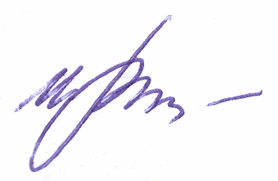
О проделанной работе просим информировать департамент по образованию администрации Волгограда до 01.10.2017 (на адрес orehova@edu.volgadmin.ru).

Руководитель департамента И.А. Радченко

Пятаева С.А., 38-47-60

